Муниципальное бюджетное дошкольное образовательное учреждение – центр развития ребёнка – детский сад №19 муниципального образования
Тимашевский район

Перспективный план работы
по
ознакомлению детей старшего дошкольного возраста с фольклором кубанского казачества

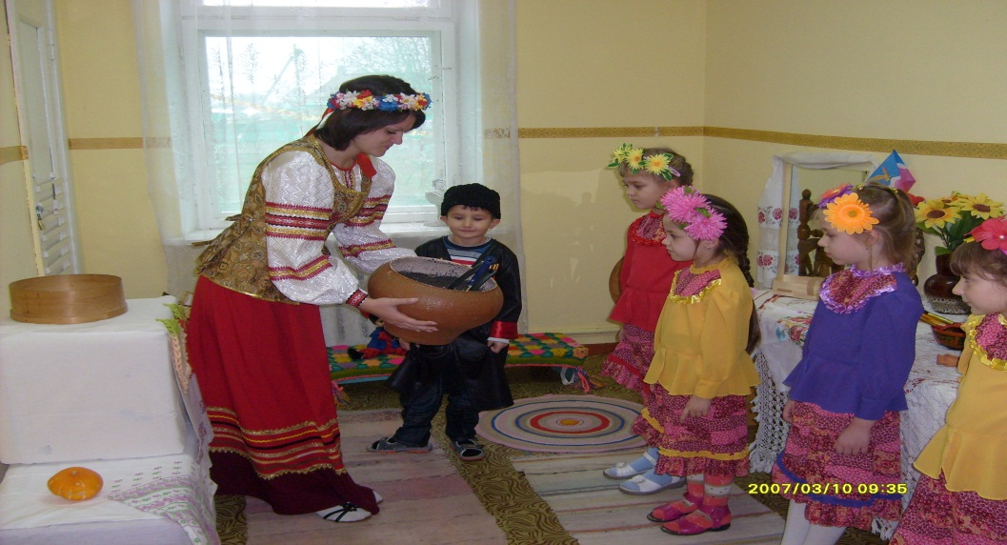

Пояснительная записка.
С каждым годом все больше в широких социальных слоях населения возрастает интерес к истории и традиционной культуре своего народа. Причина - духовный кризис современного общества, незнание своих корней, своей истории.
Данная программа предназначена для детей старшего дошкольного возраста, воспитывающихся в группах казачьей направленности.
Традиционная народная культура – явление сложное по своему составу. Его важнейшим составляющим является фольклор, к которому относятся песни, сказки, пословицы, поговорки, праздники, обряды и ритуалы, формы организации труда и отдыха. Для жителей Кубани основой образования и воспитания должен стать фольклор кубанского казачества. В последние годы в учебный курс общеобразовательной школы вводится курс по традиционной культуре и фольклору кубанских казаков. Учитывая то, что дети детского сада № 19 в основном будут учиться в СОШ № 16, имеющей классы казачьей направленности, возникает необходимость осуществления преемственности по данному вопросу.
Цель программы: создание у детей дошкольного возраста элементарных представлений о фольклоре и традиционной культуре кубанского казачества.
Задачи:
- Сформировать представления об основных видах деятельности кубанского казачества как носителя фольклора и традиционной культуры
- Познакомить с основными компонентами традиционной культуры
- Развивать творческие способности детей.
- Формировать у детей интерес к истории и культуре Кубанских казаков.
Данная программа рассчитана на два года обучения .
Возраст детей – 6-7 лет
Количество – группа из 10-12 чел
Основная форма работы – занятия-экскурсии, занятия-гостинные, занятия-праздники.
Воспитательный потенциал программы заключается в следующем: во время обучения дети знакомятся с образцами устного народного творчества, имеют возможность творческого самовыражения.

УЧЕБНЫЙ ПЛАН
1 год обучения (старшая группа)
№ | Наименование темы | Часов | Содержание
1. | Народы, языки и культуры Кубани | 1- 25 мин. | Внешние отличия людей. Говор Кубанских казаков. Понятие – традиции, обычаи.
2. | Традиционный кубанский костюм , обрядовые костюмы | 1 | Понятие культура, состав культуры (костюм, язык, фольклор). Традиционный кубанский костюм.
3. | Изготовление элементов Кубанского костюма | 1 | Аппликация из бумаги.
4. | Жилище Кубанских казаков: мебель, утварь | 1 | Знакомство с хатой, куренем. Святой угол, веник, рогач, другая утварь.
5. | Казачья кухня, повседневная, походная, праздничная и обрядовая пища. | 1 | Казачья кухня, ее зависимость от занятий, образа жизни. Повседневная, обрядовая пища, пост, свадебная, масленичная.
6. | Пища в фольклорных текстах (сказках, колыбельных) | 1 | Сказки, колыбельные песни, колядки, связанные с пищей.
7. | Приготовление пищи  ( жаворонки) | 1 | Лепка «Жаворонки».
8. | Пословицы, поговорки, колядки, щедровки. | 1 | Заучивание наизусть.
9. | Язык Кубанских казаков, кубанский говор | 1 | Бытовой язык. Разговор с казачкой.
10. | Кубанские православные праздники | 1 | Рождество, пасха.
12. | Семейные, станичные праздники | 1 | Свадьба, проводы на службу, Троица.
13. | Песни и танцы Кубанских казаков | 1 | Встреча с фольклорным коллективом.
14. | Кубанская семья. Фольклор в семейной жизни. | 1 | Малая и большая семья. Глава семьи. Дети, взрослые, старики в семье. Нормы и правила поведения в семье.
15. | Кубанские казаки – воины и хлеборобы | 1 | Как служили казаки. Песни о казацкой службе.
16. | Детские Кубанские игры. | 1 | Праздник игр.
17. | Досуговый фольклор в семье | 1 | Разнообразные формы досуга в семье, календарные, семейные, станичные праздники.
18. | Фольклорный праздник. | 1

2 год обучения – подготовительная группа

№ | Наименование темы | Часов
1. | Культура Кубанского народа: жилище, одежда, язык, фольклор. | 2 по 30 мин. | Экскурсия в музей семьи Степановых (1 мая).  Разучивание пословиц и поговорок.
2. | Колыбельные песни Кубанских казаков. | 2 по 25-30 минут | Дом и домашние животные, лес и волк в колыбельных песнях. Слушание и пение.
3. | Игрушки детей казаков. Обрядовые куклы. | 2 | Игрушки из плодов растений, соломы, ткани, глины.
4. | Детские игры, песни, считалки, дразнилки, заклички, припевки. | 2 | Игры с предметами. Считалки, дразнилки, игровые припевки, их разучивание.
5. | Праздник Масленицы. | 1 | Обряды, гулянья.
6. | Пасха в казачьей семье. | 1 | Содержание праздника: обрядовая еда, игры на улице, декорирование яиц.
7. | Праздник Троицы. | 1 | Украшение домов зеленью, выход в лес, к реке, гадание на венках, Троицкие хороводы.
8. | Игровые припевки как часть игры. | 2 | Народные игры с припевками, закличками.
9. | Игровые припевки. Игровые и хороводные песни с разыгрыванием сюжета. | 2 | Игровые и хороводные песни с разыгрыванием сюжета (Заинька)
10. | Сказки кубанских казаков. Разыгрывание сценок. | 2 | Сказки волшебные, сказки о животных. Ребенок как герой народной сказки. Особенность сказки кубанских казаков.
12. | Фольклорный праздник.

